Spoštovani,

Razvojni center Novo mesto d.o.o. v sodelovanju s podjetjem Intera vabi na Delavnico: Upravljanje odnosov s kupci (CRM).

KDAJ: torek, 12.12.2017, 9:00 – 11:00
KJE: Podjetniški inkubator Podbreznik, Podbreznik 15, Novo mesto

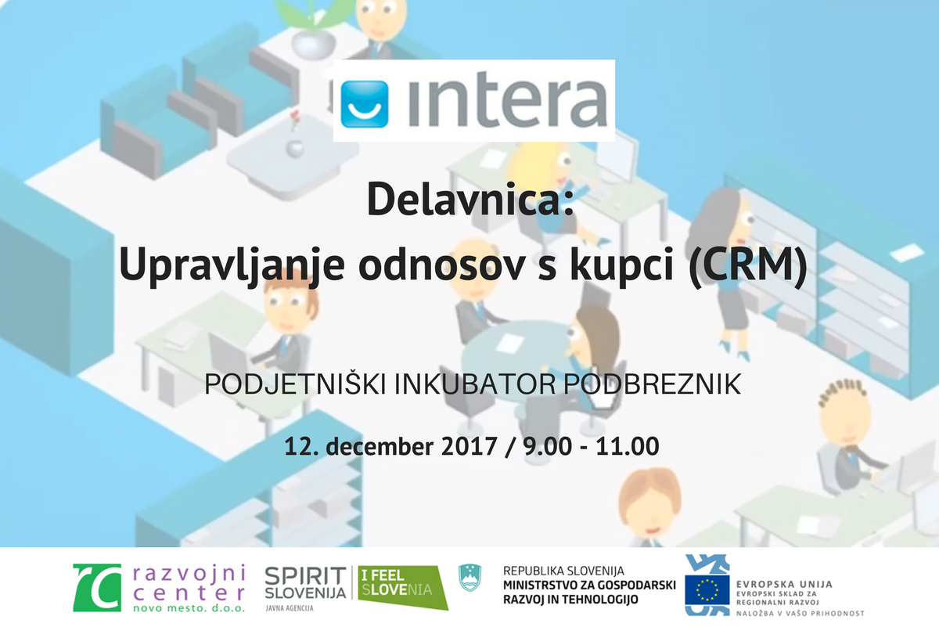

Kako lahko sodobne informacijske in komunikacijske tehnologije uporabimo na način, da nam bodo pomagale dosegati boljše poslovne rezultate? In ne samo to: v katero smer naj razvijamo svojo organizacijsko kulturo, da bomo obstali na trgu, na katerega že vstopajo prvi t.i. digitalni domorodci?

Skrajni čas je, da opustimo nekatere zastarele vzorce in sprejmemo realno = digitalno stanje. Dobra novica je, da že obstajajo metodologije, tehnike in orodja, ki nam lahko pri tem pomagajo.

Rutinske, nekreativnih in zamudne naloge, ki smo jih še do pred kratkim opravljali “peš”, je danes mogoče zelo optimizirati ali celo avtomatizirati. Hkrati pa lahko svoje potencialne kupce spoznamo bolje kot kadarkoli doslej. Pridružite se nam na seminarju, kjer vam bomo predstavili povsem nov način poslovanja s sistemom CRM.

Temo bodo predstavili predstavniki podjetja Intera d.o.o..

VSEBINA:

Intrix CRM je vodilni slovenski sistem za podporo upravljanju odnosov s kupci (CRM). Prilagodljiva spletna in mobilna aplikacija celotni ekipi v vsakem trenutku zagotavlja popoln pregled nad strankami in vsemi prodajnimi aktivnostmi na enem mestu.

V prvem delu predavanja bomo predstavili najnovejše trende in koristi uporabe sistema CRM. Danes ga potrebuje tako rekoč vsako podjetje, saj prav vsako podjetje potrebuje urejeno bazo strank, učinkovito spremljanje in zaključevanje prodajnih priložnosti ter ažurna poročila za sprejemanje pravih poslovnih odločitev.

Drugi del predavanja bomo podkrepili s konkretnimi praktičnimi nasveti in dobrimi praksami uporabe CRM.

Na koncu sledi mreženje in iskanje priložnosti v sodelovanju med podjetij.

Pridružite se nam na delavnici in si oglejte, kako prihodnost postaja sedanjost!

Delavnica je brezplačna ter je namenjena predvsem inovativnim podjetjem s potencialom rasti. Prosimo za obvezno predhodno prijavo na e-naslov crri@rc-nm.si. Vaša udeležba velja samo v kolikor prejmete našo potrditveno e-pošto.

Vabljeni!

Razvojni center Novo mesto d.o.o. I Ljubljanska cesta 26 I 8000 Novo mesto I SI I + 386 (7) 337 29 91 I www.rc-nm.si

